**ג,מ, - ידע**

**11 יולי 2018**

**כח' תמוז תשע"ח**

**נייד: 050/5459426**

**פקס: 02/6560615**

**ע"מ: 054851647**

**morgidon@mail.gov.il**

**לכבוד**

**מוזיאון ידידי ציון**

**סמנכ"ל שיווק / מר אילן סקולניק**

**מנכ"ל קטליסט / מר, רמי לוי**

**הנדון : העברת סדנאות לחיילי צהל במוזיאון FOZ- 2018**

1. **מסמך זה מטרתו להציג את היכולת של מוזיאון ידידי ישראל לקיים שיעור מאורגן וסדנא לחיילי צה"ל בחסות המוזיאון, מעבר לסיור במוזיאון.**
2. החזון שנכתב למוזיאון עם התחלת ההפעלה בדגש על הקשר עם כלל מערכות הביטחון ובעיקר עם צה"ל.

* מוזיאון **"ידידי ציון"** הינו ארגון המגלם בעצם היותו, **מגדלור של ערכים** **אוניברסאליים,** שבין אדם לעצמו, בין אדם לחברו, בין אדם לרעיון, ובעיקר, בין אדם לבין אמונה בדרך, ונאמנות לדרך שבחר אל מול מחירים גבוהים, ולעיתים אף במחיר חייו שלו.
* המוזיאון הפונה לכל אדם באשר הוא, **בתביעה אישית של "הנני"** מהווה ייצוג מרהיב של סיפורי גבורה, של אנשים טובים במעלה הדרך, אשר בחרו להיות אקטיביים למען מטרה נעלה, שפעלו בשליחות ואמונה אלוהית, ואהבת אדם טהורה, אשר מובילה את העובר בשביליו של המוזיאון חוויה קוגניטיבית ורגשית, מעוררת ומסקרנת , אשר לצד הכרה וקבלת הידע האינפורמטיבי וחשיפת היסודות של תופעת **"חסידי אומות העולם"** במובן הרחב ביותר של המושג, השפעתם הקריטית על התהוות הרעיון הציוני, עובר המשתתף חוויה רגשית אשר מועצמת על ידי האלמנטים הוויזואליים המתקדמים אשר מציע המוזיאון.

1. **כיום לאחר הפעלת המוזיאון במתכונתו הייחודית, ולאחר כשנתיים בו ביקרו אלפי חיילים ומפקדים בכירים מאוד, כולל הרמטכ"ל, עולה הרצון הן מצד החיילים והן מצד המוזיאון, להתפתח ולהוביל סדנאות לחיילי צה"ל.**
2. **ב 21 ביוני ביקר במוזיאון רס"ן מוטי פסל, ס' רע"ן מוזיאונים בקח"ר צה"ל, ולאחר סיור במוזיאון בהובלה של אילן סקולניק, רס"ן מוטי התלהב מהמוזיאון והסיור, וזה בשיחה אישר לקיים סדנאות לחיילים בהקשר נושאי המוזיאון ובלבד שהסדנא לא תעסוק בתחומים שהם מעבר לנושאי המוזיאון.**
3. **מוטי התבקש להוציא בכתב למוזיאון על אפשרות לקיים סדנאות, וזה השיב שיתקיים ביקור במוזיאון של רע"ן מוזיאונים סא"ל דקלה אילוז , ובחסות הביקור יוגדר מהם הנושאים המאושרים להעברת סדנא.**
4. **הנושאים שניתן להעברה בסדנא, בחסות המוזיאון, בהקשר ייעודו ותפקידו של המוזיאון, הינם בתחום ; המנהיגות, ערכים, גבורה, צדקת הדרך, ציונות, חסידי אומות עולם, ,,**
5. **מודל הסדנא שיועבר, ע"י המוזיאון, ולאחר הכשרת מדריכים, בעלי ידע ראוי ויכולת העברת הסדנא, אשר יאושרו ע"י קח"ר, מפורט בתרשים הבא.**
6. **יש לציין שהמוזיאון בהובלת נצ"מ דימ' גדעון מור, מקיימים לדרג שוטרי התחנות, של משטרת ישראל, סדנאות בתחום הכשירות התרבותית, בתיאום רמ"ח חינוך משטרת ישראל.**
7. **בשנת 2017 התקיימו כ 9 סדנאות, מוצלחות מאוד לדעת רמ"ח חינוך משטרת ישראל, ובשנת 2018 המוזיאון ממשיך לקיים את הסדנא במתכונת של יום לימודים הכולל, סיור במוזיאון הרצאה וסיור בשטח.**
8. 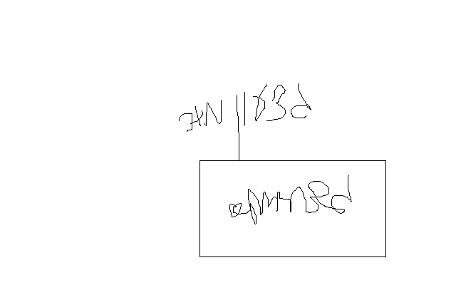**החזון של המוזיאון להתפתח ולסייע ולהיות שותף בעשייה הציונית, עם כלל כוחות הביטחון ובמיוחד עם חיילי צה"ל, קורם עור וגידים.**
9. **יישר כוח.**

**בברכה,**

**נצ"מ דימ' גדעון מור ג-מ ידע**